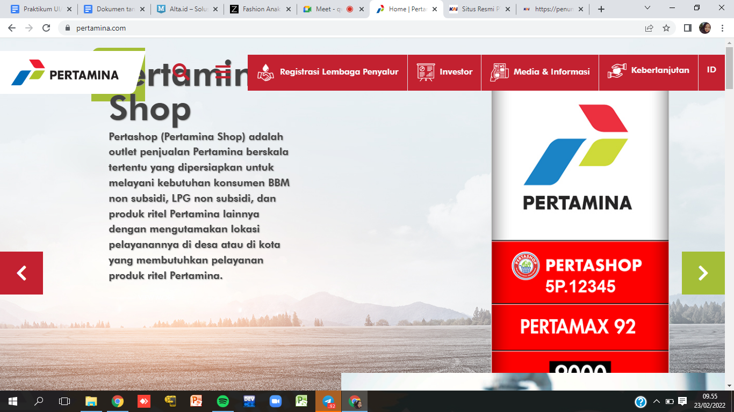

Detail Fitur UI dari gambar :

1. letak gambar sangan mudah dilihat
2. teks pada gambar sangat mudah di baca
3. warna dalam gambar tidak terlalu kontras wlau beberapa ada yang kontars tapi tidak menggangu pandangan

Detail fitur UX dari gambar:

1. Web mudah digunakan
2. web ini menggunakan interaction design karna jika kita meng klik tanda panah kanan kiri maka akan berubah ke slide selanjutnya
3. memberikan info info setiap slidenya

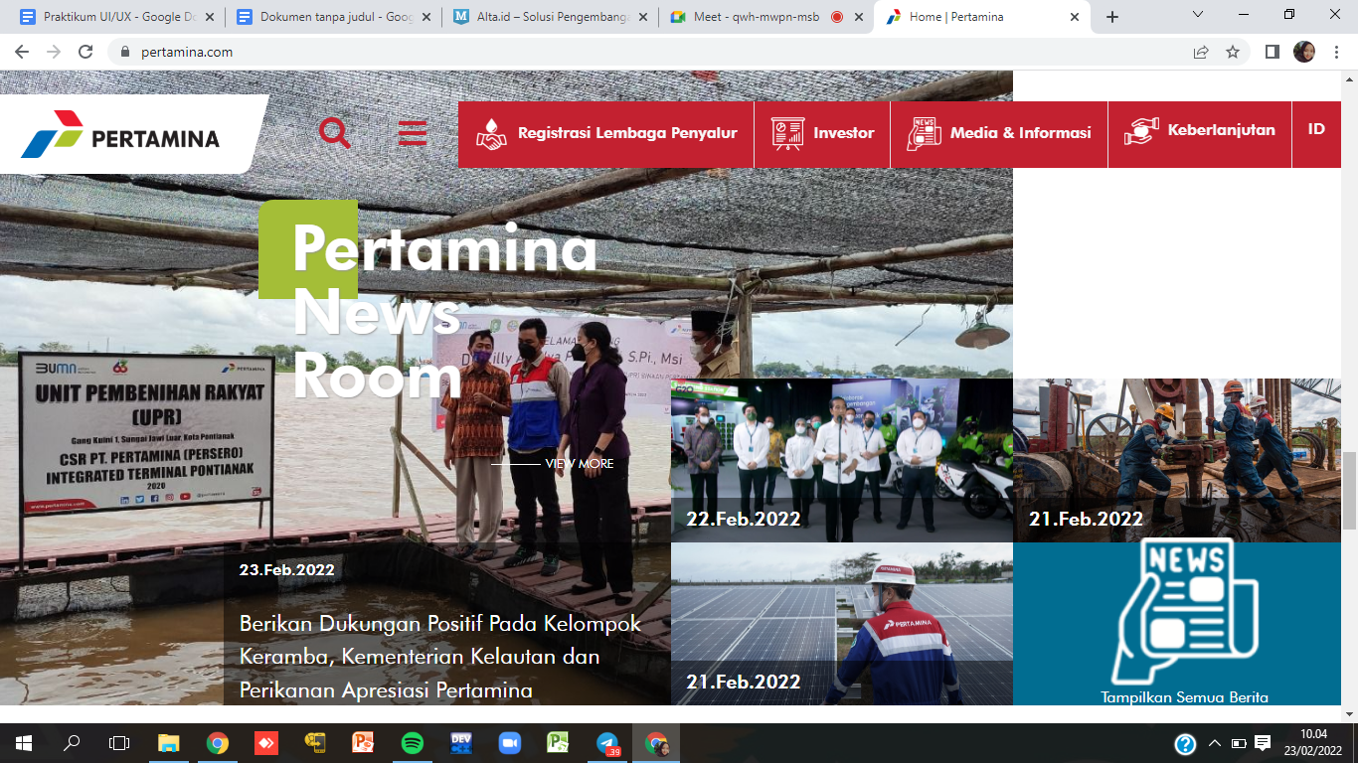

Detail Fitur UI dari gambar :

1. warna tidak terlalu kontras walau memang menggunakan warna yang cerah tetapi tidak membuat kontras
2. teks terlihat jelas karna pewarnaan teks dan tipe tulisan terlihat jelas
3. peletakan gambar sangat tersusun dari yang terbaru hingga beberapa hari kebelakang.

Detail Fitur UX dari gambar :

1. web mudah digunakan walau cuma info yang terdapat pada web ini tetapi info ini sangat jelas dan sangat menarik.
2. web ini juga menggunakan interaction desaign bila kita ingin tahu apa yang terjadi pada gambar tersebut kita tinggal klik teks pada gambar dan langsung info tentang gambar itu akan keluar dengan jelas dan semua infonya
3. jika interaction desaign bisa di klik pada gambar akan lebih bagus dan akan lebi mudah

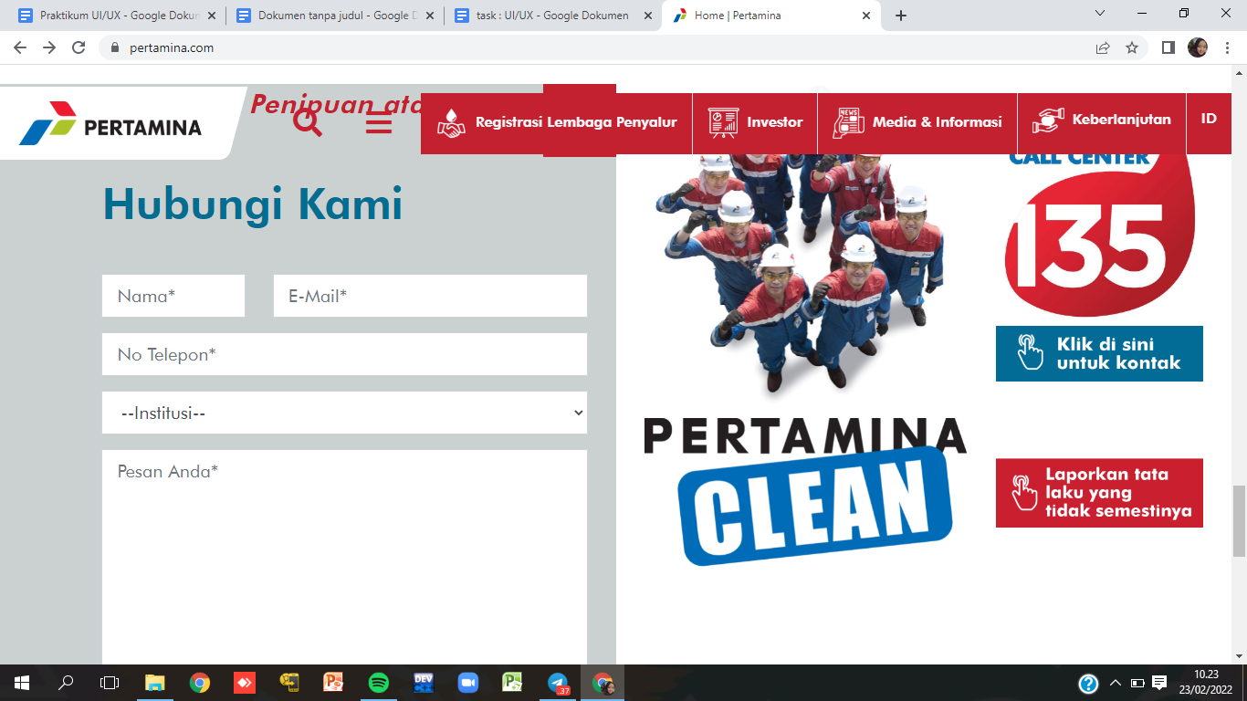

Detail Fitur UI pada gambar :

1. warna untuk Mengisi biodata dan pesan kita aga kurang masuk karna warna terlalu pucat
2. teks terbaca dengan jelas dan warna teks bagus
3. bar yang ada di atas sangat menggagu, kita tidak bisa melihat krna bar itu mungkin bisa saja kita scrrol kebawah agar bisa terlihat namun bagi saya itu mengganggu tampilan

Detail Fitur UX pada gambar :

1. web mudah digunakan saat kita masuk untuk memberikan pesan juga sangat mudah
2. ada interaction desaign apabila kita memberikan saran atau memberikan komentar kita tidak klik pada teks yang tersedia
3. setiap slide salalu ada info info yang mungkin sangat kita butuhkan.

color pallet pada web ini lumayan jelas saat dilihat karena warna terang sama gelap di tempat yang sma.pada pemilihan warna terang juga tidak terlalu kelihatan kontras.